—————————————隐马尔可夫——————————————————



  

  



 ， 

 ， 

，， 

 

 

， 

 

 



 

 

 



 

 

        



   

   

 

   

 ，



———————————————朴素贝叶斯———————————————————

























 

 











 



   

———————————————条件随机场—————————————————

————————————————决策树—————————————————







 

    









 



    















          

 

   

回归树：

   

  



 

 



———————————————线性回归与逻辑回归——————————————

 





 ，  

























———————————————支持向量机———————————————————

 

 















 







 



 

   













 











————————————集成学习————————————————



  













    

 





  

  



 









—————————————神经网络—————————————————

  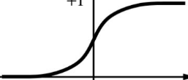 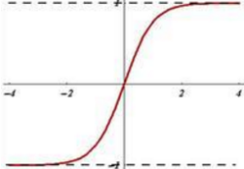

 

 

 

 













   SM 

        

    

    

      

    

   

 

 





通用版：







，，













二分类版：

















·





多分类版：

















 

  

———————————————循环神经网络—————————————————

  

   

  

  





 

 



————————————————卷积神经网络—————————————————







  

 





 

， 



—————————————fasttext———————————————

     

—————————————tfidf—————————————







—————————————损失函数—————————————

指数损失：

—————————————机器学习常规知识点—————————————





